**PHẦN MỀM QUẢN LÝ NHÀ HÀNG**

***Mô tả Usecase***

**Nhóm thực hiện:**

Nguyễn Thành Tâm 17110219

Trần Gia Hân 17110133

**1. Xác định Actor và mô tả mô hình Usecase:**

|  |  |
| --- | --- |
| **Actor** | **Usecase** |
| Quản lý | - Đăng nhập hệ thống  - Quản lý hóa đơn (lập hóa đơn, xóa hóa đơn)  - Quản lý thực đơn (thêm, sửa, xóa)  - Quản lý nhân viên (thêm, sửa, xóa)  - Phân công, sắp xếp nhân viên  - Tra cứu nhân viên  - Tra cứu thực đơn  - Thống kê doanh thu (theo ngày, tháng) |
| Thu ngân | - Đăng nhập hệ thống  - Lập hóa đơn  - Tra cứu thực đơn  - Thống kê doanh thu (theo ngày, tháng) |

***Mô hình usecase:***

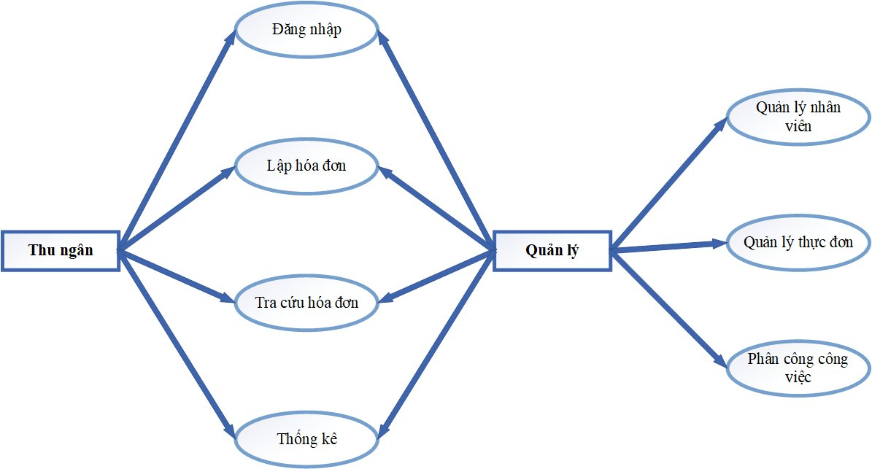

***Mô hình Cơ sở dữ liệu:***

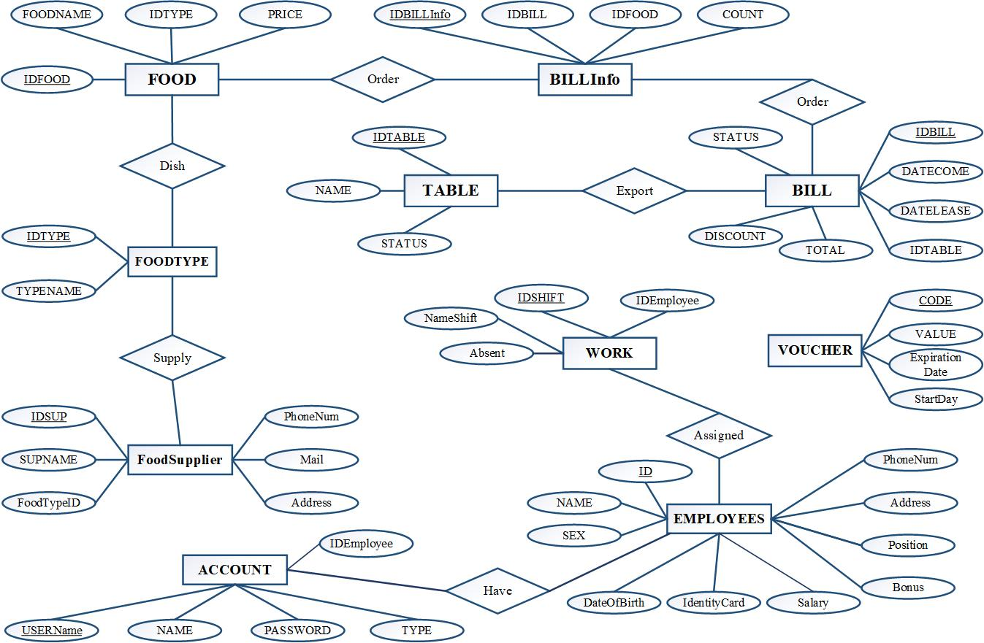

**2. Xác định các đối tượng, mô tả thuộc tính và các phương thức:**

- Nhân viên: mã nhân viên, họ tên, giới tính, ngày sinh, số Chứng minh nhân dân, địa chỉ, số điện thoại, vị trí làm việc, lương thưởng. Các phương thức sử dụng trên Employees là: thêm nhân viên, xóa nhân viên, sửa nhân viên.

- Phân công: ca làm việc, mã nhân viên, tên ca, vắng mặt. Các phương thức: phân công nhân viên, xóa phân công.

- Loại thực đơn: mã loại, tên loại. Các phương thức: thêm, sửa, xóa loại thực đơn.

- Thực đơn: mã món ăn, tên món ăn, loại thực đơn, đơn giá. Các phương thức: thêm, sửa, xóa món ăn.

- Nhà cung cấp nguyên liệu: mã nhà cung cấp, tên

- Bàn: mã bàn, tên bàn, trạng thái. Các phương thức: thêm, xóa bàn, chỉnh sửa trạng thái của bàn ăn.

- Hóa đơn: số hóa đơn, thời gian nhập – xuất hóa đơn, mã số bàn, trạng thái, mã giảm giá, tổng tiền. Các phương thức: thêm, in hóa đơn.

- Chi tiết hóa đơn: mã chi tiết hóa đơn, mã hóa đơn, mã món ăn, số lượng. Các phương thức: thêm, xóa chi tiết hóa đơn.

- Tài khoản: username, mã nhân viên, họ tên nhân viên, mật khẩu, loại nhân viên. Các phương thức: thêm, sửa, xóa tài khoản nhân viên.

- Giảm giá: mã giảm giá, giá trị của mã, ngày bắt đầu, ngày kết thúc. Các phương thức: thêm, xóa mã giảm giá.

**3. Thiết kế usecase:**

**a. Usecase đăng nhập:**

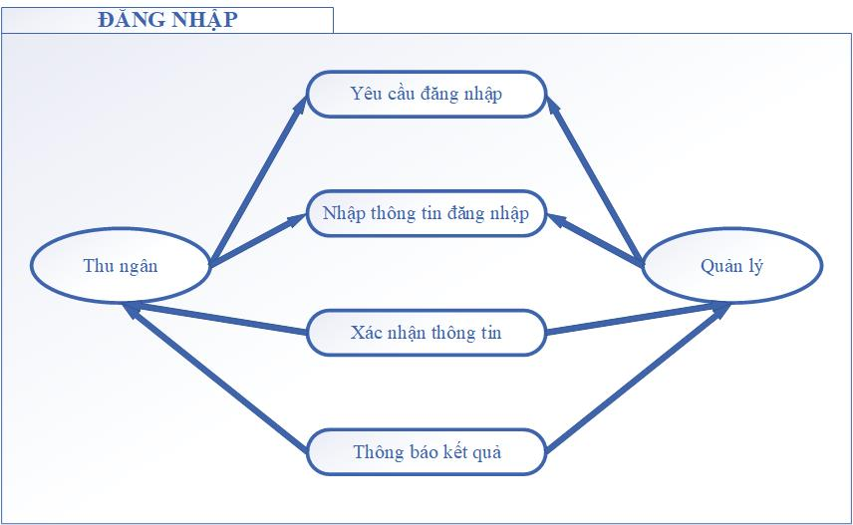

- Quản lý hoặc thu ngân yêu cầu hệ thống cho đăng nhập.

- Hệ thống yêu cầu quản lý hoặc thu ngân nhập thông tin đăng nhập.

- Quản lý hoặc thu ngân nhập thông tin đăng nhập.

- Hệ thống xác nhận thông tin và thông báo kết quả.

**b. Usecase lập hóa đơn:**

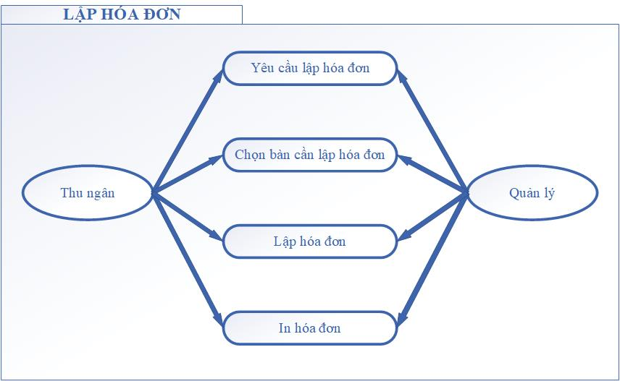

- Quản lý hoặc thu ngân yêu cầu lập hóa đơn.

- Hệ thống hiển thị danh sách bàn đã gọi món lưu trong hệ thống.

- Hệ thống yêu cầu quản lý hoặc thu ngân chọn bàn cần thanh toán.

- Quản lý hoặc thu ngân nhập thông tin nhân viên tiếp tân, yêu cầu hệ thống thanh toán tổng tiền và lập hóa đơn.

- Hệ thống ghi nhận thông tin hóa đơn, thông báo kết quả và in hóa đơn.

**c. Usecase tra cứu thực đơn:**

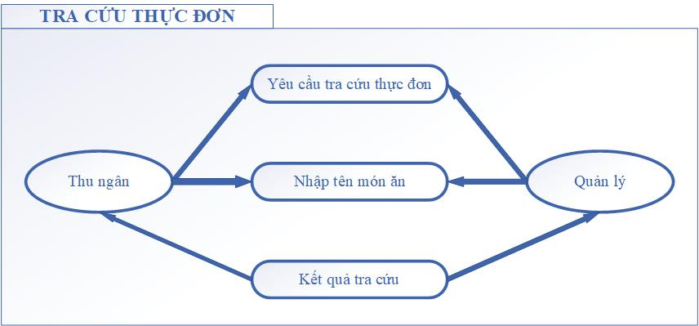

- Quản lý hoặc thu ngân yêu cầu chức năng tra cứu thực đơn theo tên món ăn.

- Hệ thống yêu cầu quản lý hoặc thu ngân nhập thông tin tên món ăn.

- Hệ thống hiển thị kết quả tra cứu thực đơn theo tiêu chí tra cứu (tên món ăn).

**d. Usecase tra cứu thông tin nhân viên:**

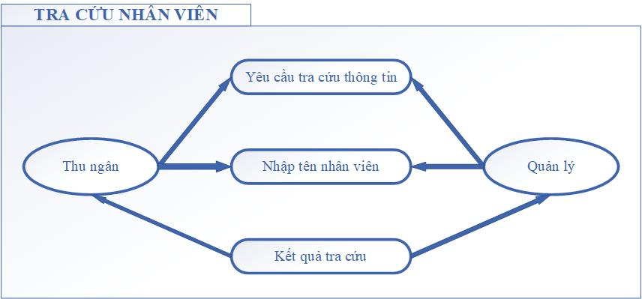

- Quản lý hoặc thu ngân yêu cầu tra cứu thông tin nhân viên theo họ tên nhân viên.

- Hệ thống yêu cầu quản lý hoặc thu ngân nhập họ tên nhân viên cần tra cứu.

- Hệ thống hiển thị kết quả tra cứu nhân viên theo tiêu chí tra cứu (tên nhân viên).

**e. Usecase Thống kê doanh thu:**

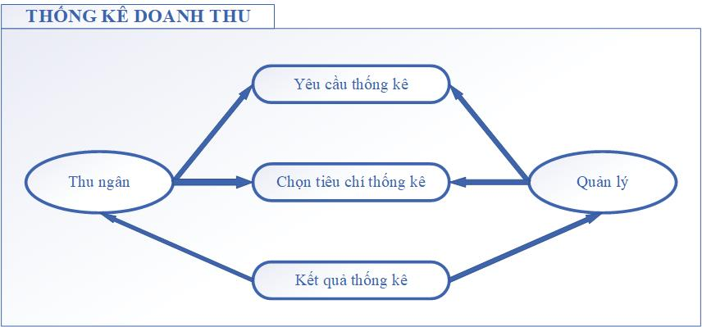

- Quản lý hoặc thu ngân yêu cầu thống kê doanh thu.

- Quản lý hoặc thu ngân chọn tiêu chí để thống kê, các tiêu chí bao gồm: ngày, tháng, năm, khoảng ngày và nhập thông tin theo tiêu chí đã chọn.

- Hệ thống thống kê doanh thu theo tiêu chí đã chọn và trả về kết quả (tổng doanh thu, số khách đến).